附件一：
供应商响应须知
各供应商:
欢迎具备相应专业资质的单位及经勘察符合资质条件与采购要求的潜在供应商参与本次密封询价。请各供应商认真研读公告内容及采购需求，提交不可更改的一次性报价。
- 报价要求：
- 本项目采购内容应在报价供应商营业执照规定的经营范围之内。
- 本项目报价不得高于所在单位同期政采云平台（https://www.zcygov.cn/）的销售价格，一经发现取消成交资格。
- 报价为供应商所能承受的一次性、最低、最终报价，以人民币为结算币种，包括产品购置费（含配件）、服务费、运输费、售后服务、税费等所有费用，并由成交供应商开具增值税专用发票。
- 请严格按照采购需求进行报价,不得擅自变更参数，报价产品须为原厂原装正品，符合国家相关质量标准。本项目所有产品保质期（保修期）内出现质量问题（含发现所供产品非原装正品）成交供应商应免费予以更换。
- 产品质量由采购方验收确认，若发现质量问题或供货不符合要求，采购方有权要求供应商配合免费退换。
- 报价出现算术计算偏差的，以单价、数量核算的明细金额为准，依次修正分项小计及总合计金额。
- 成交原则：报价在符合采购参数及具体要求的情况下，总报价最低成交(报价不得超预算）。如出现最低总报价相同，现场抽签确定中选供应商。
- 供应商参与此次询价即视为完全了解明白并同意上述要求，一旦发现虚假响应，采购方有权取消成交资格并有权追究供应商责任。
- 未尽事宜依照最终签订的合同执行。
- 相关材料须严格按规范递交，具体询价要求与操作流程如下：
- 供应商自行下载电子报价单等根据要求填写相关内容,在2026年9月24日下午五点前送达至丽水学院教5-204。
- 报价资料（复印件需加盖报价单位公章）:营业执照复印件（盖章）、供应商须知（签字、盖章）、报价单（签字、盖章），以上资料密封包装并在封口处加盖公章：

报价单位（盖章）：
报价联系人(签字）：
联系电话：
日期：

劳动者之家(原职工小家）设备采购需求清单
序号 | 名称 | 参考图片 | 规格参数 | 数量 | 单位 | 单价/元 | 总额/元 | 备注
1 | 咖啡机 | 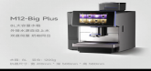 | 功率：220V~2750W 尺寸：宽410mm*深500mm *高580mm  水箱8L 豆仓1200g 萃取时间1-2分钟/杯 | 1 | 台 | 26000.00 | 26000.00
2 | 净水器 | 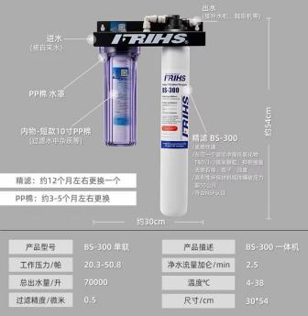 | 水压：25-125PSl 尺寸：长30cm*宽10cm  *高58cm  处理水量：9.5升/分钟 过滤精度：0.5微米 | 1 | 套 | 1600.00 | 1600.00
3 | 小号白色  咖啡杯（配套碟子） | 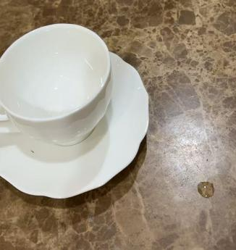 | 容量:75ml 口径：6.8cm 高度4.7cm 定制logo | 50 | 套 | 35.00 | 1750.00 | 含定制logo版费
4 | 大号白色咖啡杯（配套碟子） | 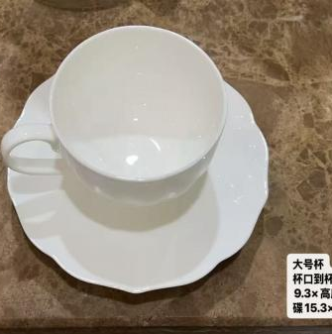 | 容量:200ml 口径：9.3cm 高度6.4cm 定制logo | 100 | 套 | 50.00 | 5000.00 | 含定制logo版费
5 | 开水机 | 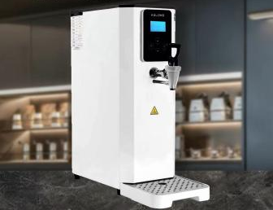 | 额定电压:220V 额定频率:50-60HZ 额定功率:3000W 尺寸：长376mm*宽200mm*高578mm  额定容量:10L 防水等级:1PX1 | 1 | 套 | 2000.00 | 2000.00
6 | 双门消毒柜 | 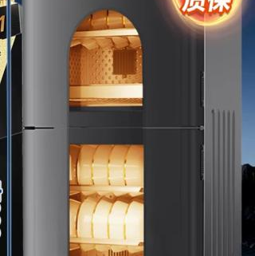 | 消毒星级：二星级 尺寸：深460mm*宽416mm*高898mm 容量：110L 消毒方式：中温烘干  +高温+热风循环 | 1 | 台 | 2000.00 | 2000.00
7 | 咖啡机  专用牛奶冰箱 | 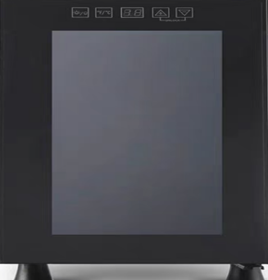 | 电压功率：220-240V  ~50Hz 55W  尺寸：长258mm*宽510mm*高470mm  容量：23L | 1 | 台 | 1000.00 | 1000.00
8 | 咖啡勺 | 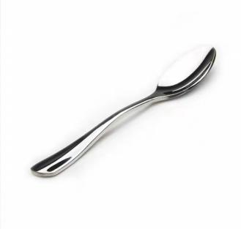 | 材质：不锈钢304 长度：12cm宽2.2cm | 50 | 把 | 8.00 | 400.00
9 | 双门冰箱 | 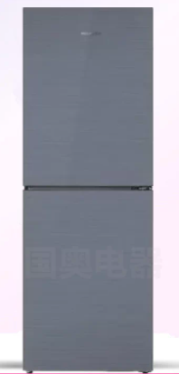 | 面板颜色：星辰灰 尺寸：高1746mm*宽595mm*深620mm  总容积：271升 | 1 | 台 | 2800.00 | 2800.00
10 | 咖啡豆 | 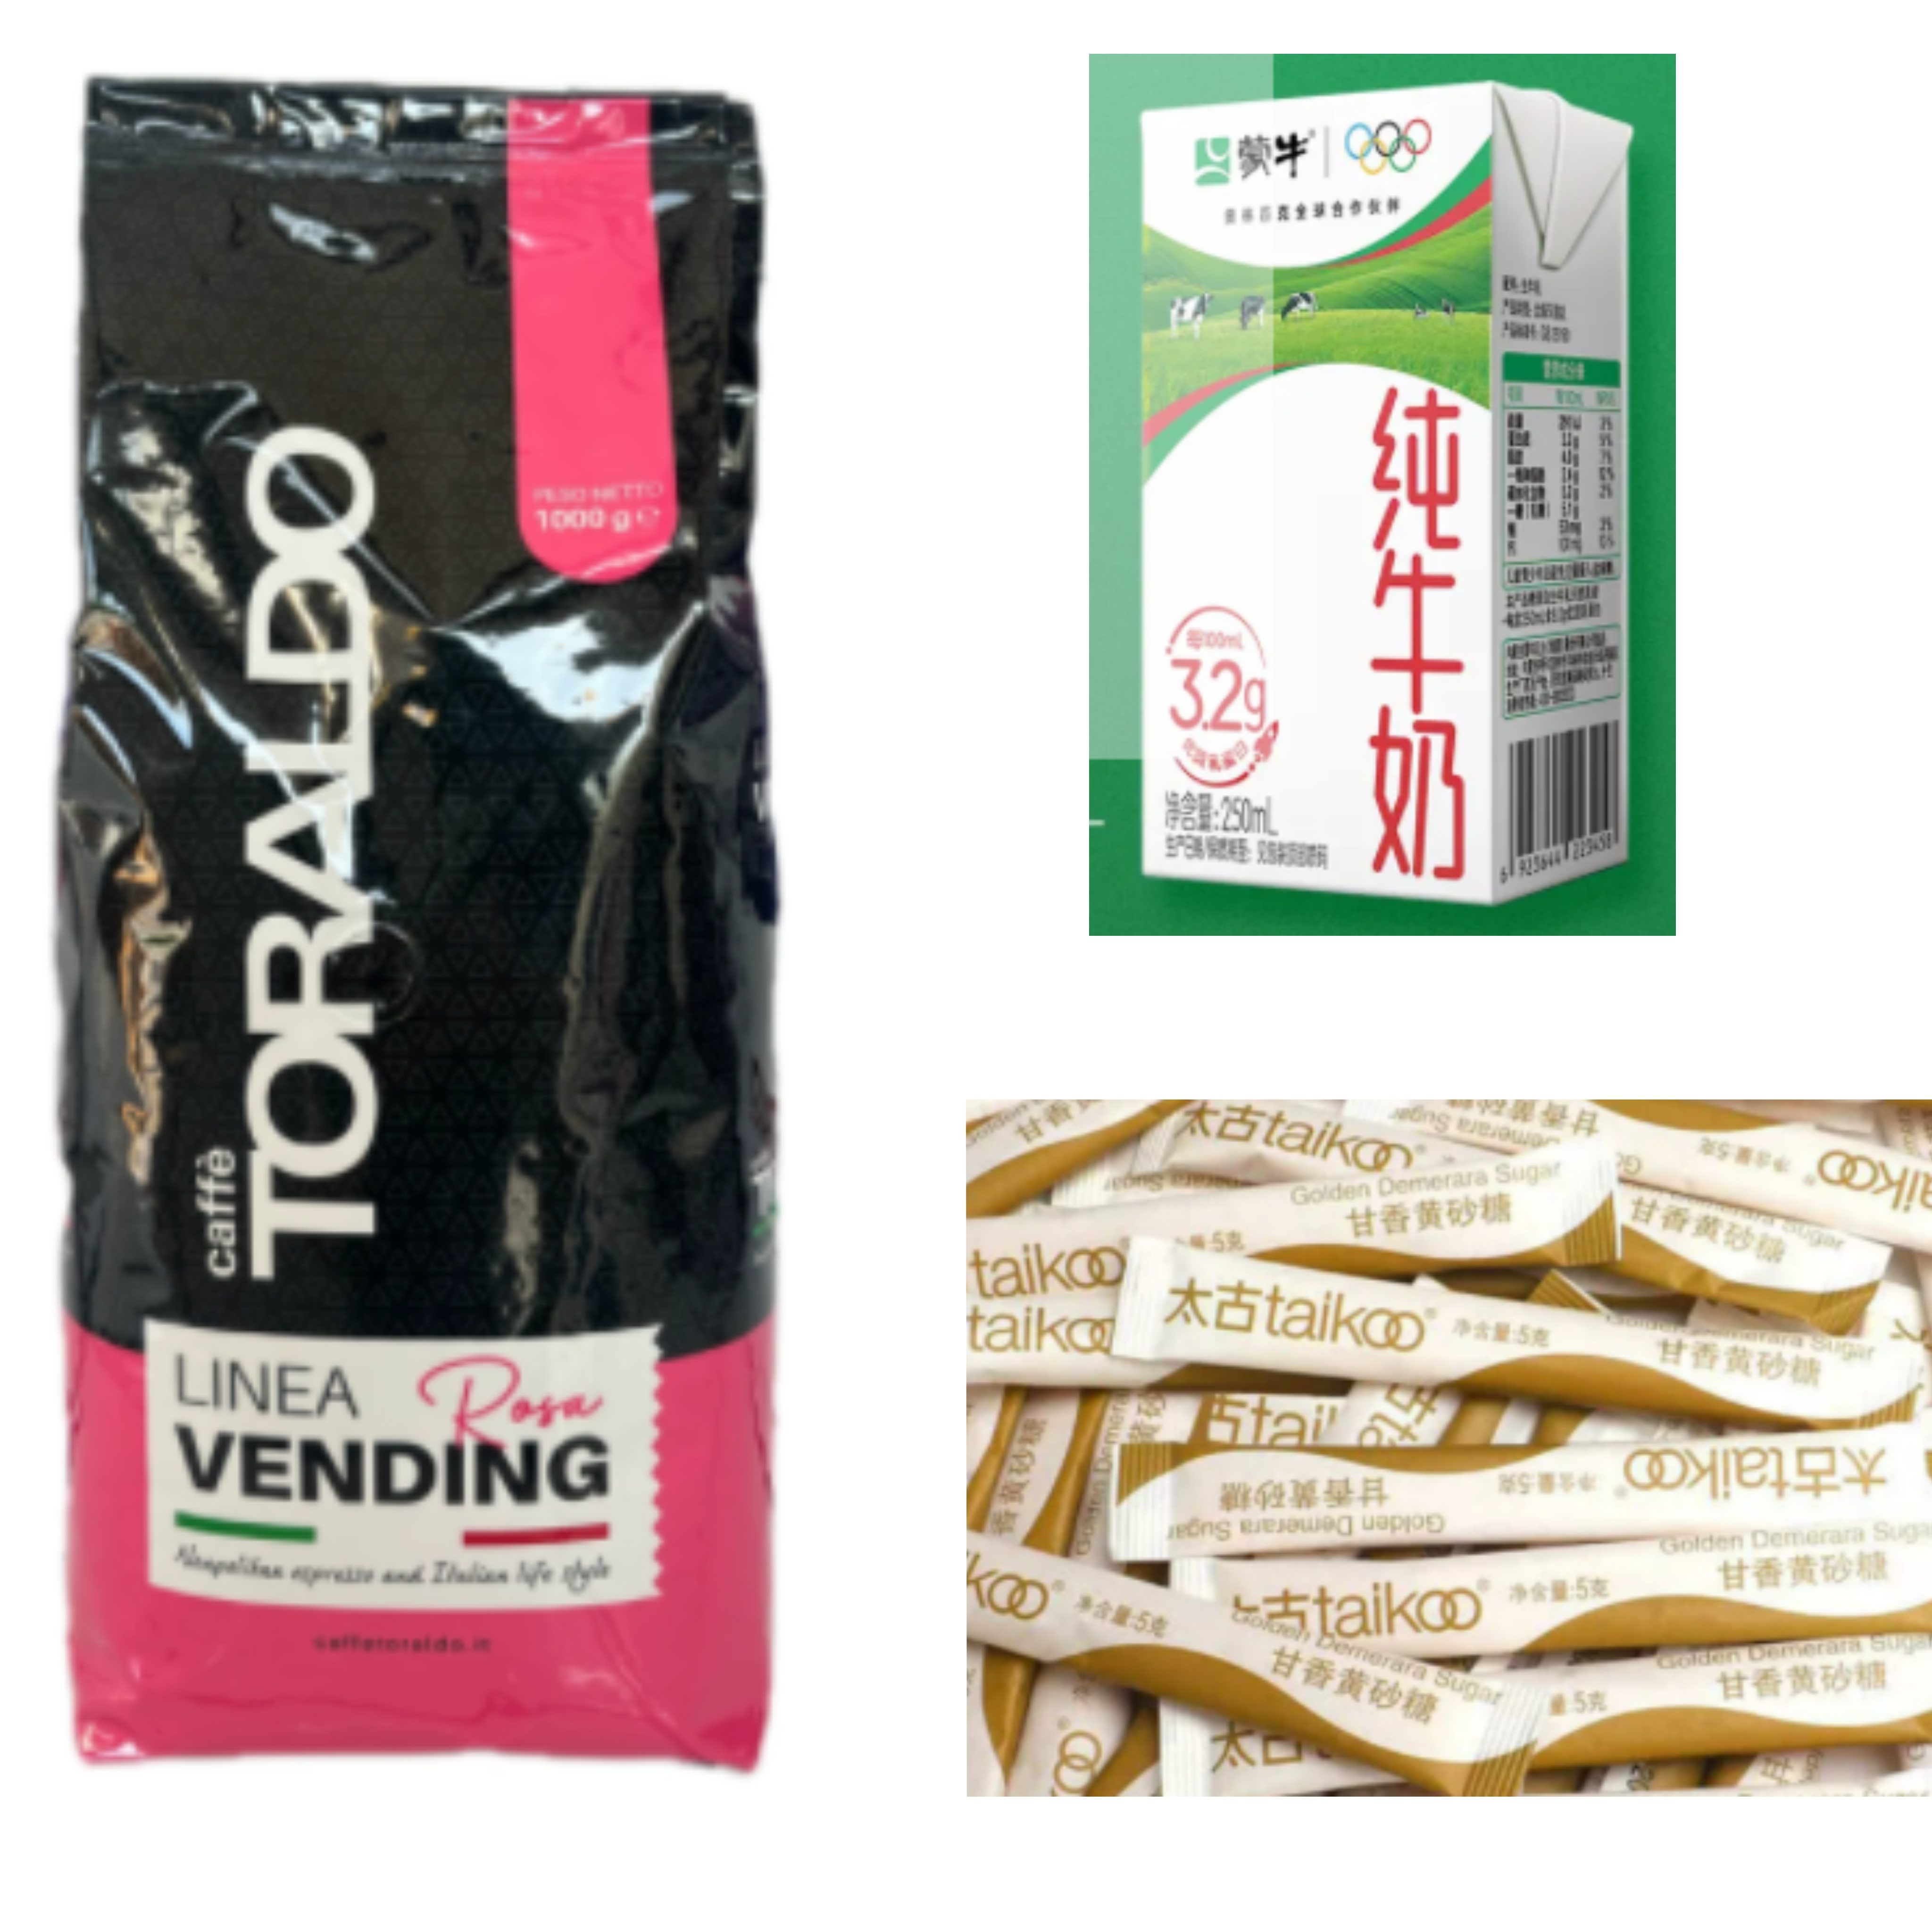 | 净含量：1kg/包 | 20 | 包 | 170.00 | 3400.00
11 | 纯牛奶 |  | 净含量：250ml*24盒/箱 | 10 | 箱 | 70.00 | 700.00
12 | 甘香黄砂糖 |  | 净含量：5g/条 | 200 | 条 | 0.50 | 100.00
 | 合计：¥46750.00
备注：参考图片作为外观样式参考，产品质量、技术要求以本文件文字参数为准，所供产品外观结构宜与附图相近；报价供应商须提供等同或优于本文件技术参数质量要求的产品。

丽水市万达科教实业有限公司报价单

项目名称：劳动者之家（原职工小家）设备采购 经费支出单位：丽水市万达科教实业有限公司
序号 | 名称 | 数量 | 单位 | 预算  单价  （元） | 预算  小计  （元） | 供应商报价
 |  |  |  |  |  | 未含税  单价  （元） | 未含税  小计  （元） | 备注
1 | 咖啡机 | 1 | 台 | 26000.00 | 26000.00 |  |  | 增值税专用发票税点： %
2 | 净水器 | 1 | 套 | 1600.00 | 1600.00 |  |  | 增值税专用发票税点： %
3 | 小号白色咖啡杯  订制logo（配套碟子） | 50 | 套 | 35.00 | 1750.00 |  |  | 增值税专用发票税点： %
4 | 大号白色咖啡杯  订制logo（配套碟子） | 100 | 套 | 50.00 | 5000.00 |  |  | 增值税专用发票税点： %
5 | 开水机 | 1 | 套 | 2000.00 | 2000.00 |  |  | 增值税专用发票税点： %
6 | 双门消毒柜 | 1 | 台 | 2000.00 | 2000.00 |  |  | 增值税专用发票税点： %
7 | 咖啡机  专用牛奶冰箱 | 1 | 台 | 1000.00 | 1000.00 |  |  | 增值税专用发票税点： %
8 | 咖啡勺 | 50 | 把 | 8.00 | 400.00 |  |  | 增值税专用发票税点： %
9 | 双门冰箱 | 1 | 台 | 2800.00 | 2800.00 |  |  | 增值税专用发票税点： %
10 | 咖啡豆（1kg/包） | 20 | 包 | 170.00 | 3400.00 |  |  | 增值税专用发票税点： %
11 | 纯牛奶  （250ml*24盒/箱） | 10 | 箱 | 70.00 | 700.00 |  |  | 增值税专用发票税点： %
12 | 甘香黄砂糖（5g/条） | 200 | 条 | 0.50 | 100.00 |  |  | 增值税专用发票税点： %
合计 |  |  |  |  | 46750.00
备注：
1.具体规格参数详见：《采购需求》
报价单位（盖章）：
报价联系人(签字）：
联系电话：
日期：
2.报价为供应商所能承受的一次性、最低、最终报价，以人民币为结算币种，本报价包括产品购置费（含配件及所需logo订制费用）、服务费、运输费、售后服务、税费等所有费用，即按采购方要求安装调试完毕的完工价格，并由成交供应商开具增值税专用发票。(表格内由供应商自行据实填写税率)

需附：1.营业执照复印件（加盖公章）

